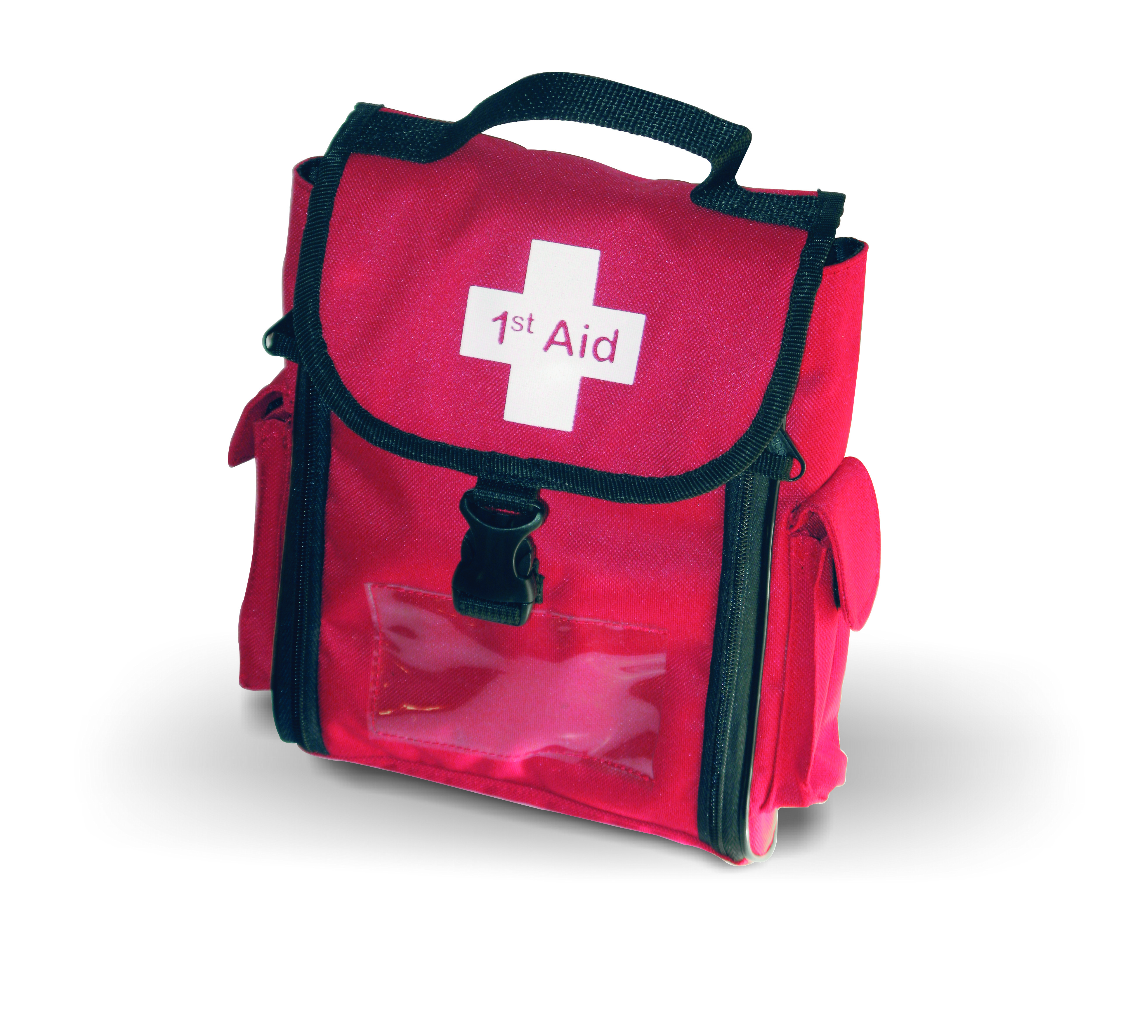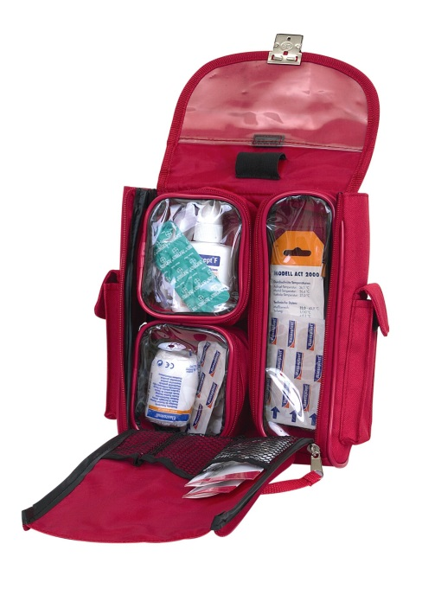

* Mallette de premier secours multi – fonctionnelle
* Dimensions : 250 x 210 x 60 mm
* Fabriquée en tissu très résistant et imperméable
* Rangement astucieux des accessoires de 1° secours
* Modules intérieurs s’accrochant et se décrochant grâce à un système velcro
* Reference : TRI003
* Garantie 1 an

**1st Aid**

[**FRAFITO**](mailto:FRAFITO) **–** 84 Corniche Fleurie – 06200 Nice – France -

Tel : 04 93 72 53 54 - Fax : 04 93 21 03 83 - Email : [infos@frafito.net](mailto:infos@frafito.net) / www.frafito.net

*Vous propose une trousse de*

*Premiers secours multi fonctionnelle*